ANLAMCA ÇELİŞKİLİ İFADELERİ BULALIM, YAZALIM
1.Tişörtünü giydi ve dışarı kartopu oynamaya gitti.
Karlı, soğuk havalarda tişört giyilmez.

2.Karnım tok olduğu için tıka basa yedim.
…………………………………………………………………………………

3.Karnesi hep zayıftı. Çünkü sene boyunca hep çalışmıştı.
………………………………………………………………………………..

4.Tarlaya yağan kar, karpuzların üzerini kapattı.

………………………………………………………………………………..

5.Çok üşüyorum, lütfen şu camı açar mısın?
……………………………………………………………………………….

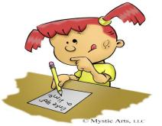
6.Sınavdan beş alınca yüzüne bir hüzün çöktü.
…………………………………………………………………………………

7.Kitabı yalayıp yuttum, eminim çok düşük bir not alacağım.
……………………………………………………………………………......
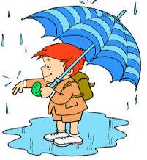
8.Yağmur yağdığı için yerler kupkuruydu.
…………………………………………………………………………………

9.Okuması çok hızlıydı; dakikada on kelime okuyordu.
……………………………………………………………………………........

10.Annesini heyecanla bekliyordu, gelince yüzüne bakmadı.

………………………………………………………………………………….

11.Dersleri hiç dinlemediği için bütün soruları doğru cevapladı.
…………………………………………………………………………………..

12.Hiç iştahım yok, bütün kurabiyeleri yiyebilirim.
……………………………………………………………………………………

13.Sınıfım kantine çok yakın, yürü yürü bitmiyor.
……………………………………………………………………………………

14.Annem kısacık saçlarımı öre öre bitiremedi.
………………………………………………………………………………….......

15.Soğuk su elime dökülünce elim yandı.
………………………………………………………………………………………

NOKTALAMA İŞARETLERİ
B)Aşağıdaki cümlelerde parantez ( ) ile belirtilen boş yerlere uygun noktalama işaretlerini koyunuz.

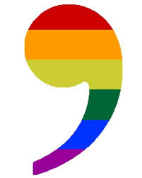
- Kuzuya ot verdin mi ( )
- Annemi( )babamı( )kardeşlerimi( )çok özledim( )

- Yarın ailemle pikniğe gideceğim( )
- Çabuk buraya gel( )
- Kaç kardeşiniz var( )
- Başımın ağrısından sabaha kadar uyuyamadım( )
- Eyvah, en sevdiğim filmi kaçırdım( )

- İmdat, yardım edin( )
- Türkiye( )nin başkenti Ankara( )dır( )
- Seneye 4( )sınıfa gideceğiz( )
- Prof( )Dr( )Canan Karatay diyet listesini açıkladı( )

- Kalemini nereden aldın( )
- Dikkat, oradan düşebilirsin( )
- Hey ( ) Buraya bakabilir misin ( )
- Öğretmenim çok çalışmam gerektiğini söyledi( )
- Cihan, sınıfımızın bütün kurallarına uyar( )
- Yasemin( )i nerede gördüğümü hatırlayamadım( )

- Annem pazardan elma( )armut( )şeftali ve üzüm aldı( )
- Misafirlerimize pasta( )börek( )meyve suyu ikram ettik( )
- Sevgili dayıcığım( )
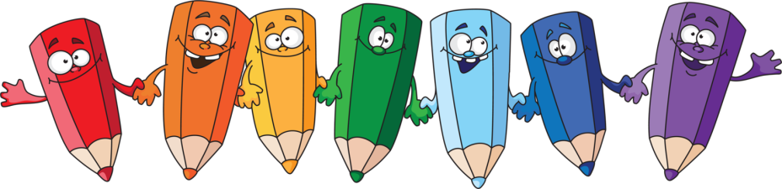
- Bu soruyu hanginiz çözmek istiyorsunuz( )

SİMETRİ

